


微耕机使用说明书
1WG3.4-75FQ-D

隆鑫通用动力股份有限公司
安装、使用前，请仔细阅读使用说明书

前 言
感谢您购买LONCIN牌微耕机。
该微耕机体积小、重量轻、耕整效率高，可上山、走田埂和过沟，转移方便，回转灵活，特别适宜于山区、丘陵、旱地、果园、菜园和大棚作业。结构简单、维修方便、油耗低，是理想的微型农业机械。
隆鑫微耕机是为了提供安全可靠的服务而设计的，当然这是在遵守操作规程的前提下。
请注意如下的重要的安全注意事项：
安全贴花 — 贴于微耕机上
安全信息 — 安全警告标识 所在的语句，分为警告、小心和注意三种：

若不遵循指示将极可能受到很严重的伤害。

若不遵循指示将可能受到较小的伤害。

若不遵循指示，您的微耕机和其它财产可能受到损害。
随着产品不断改进与提高，该说明书所述内容与实际情况可能有所出入，请用户谅解！如发现问题或有好的建议，请及时与我公司联系。
让我们携起手来，共创明天美好的生活!
谢谢!

目 录
第一章 安全注意事项及警示标志 1
一、安全注意事项 1
二、安全警示标志 4
第二章 微耕机简介 6
一、微耕机主要技术参数 6
二、微耕机主要零部件名称 7
第三章 微耕机操作和使用方法 8
一、开箱后的组装 8
二、日常检查 9
三、微耕机状态调整 12
四、操作提示 17
第四章 运行 18
一、启动步骤 18
二、关停发动机 22
第五章 汽油发动机保养 24
第六章 微耕机维护保养 30
第七章 故障排除 34
第八章 选配机具清单、易损件明细表 37
第九章 装箱及附件清单 38
附录 三包服务手册 39
第一章 安全注意事项及警示标志
一、安全注意事项
1、培训
（1）仔细阅读使用说明书。全面熟悉所有的操纵机构和机器正确使用的方法。掌握如何停机和快速分离操纵机构。
（2）绝不允许儿童使用机器！绝不允许没有阅读说明书的成人使用机器！
（3）保持工作区域无存在安全隐患的其他人或物，特别是无儿童和宠物！
2、准备

（1）全面检查机器即将作业的区域，移走所有杂物。
（2）在启动发动机之前，挂空挡！
（3）没有穿适当的外套时不要操纵机器。在易滑的地面上，穿着防滑鞋将改善立足的稳定性。
（4）小心处理燃油，它为易燃品！具体注意事项如下：
a、使用适当的容器贮存燃油。
b、在发动机运行时或热机时，不得往油箱中加油！
c、应在室外特别小心地加油，不得在室内加油！
d、启动前，拧紧油箱盖，并擦净溢出的燃油！
（5）在发动机运行时，不得进行任何调整！
（6）进行任何操纵时，比如在准备运行和维修时，都应戴安全眼镜。
3、操纵
（1）发动机启动时，换挡杆置于空挡位置。手和脚不得接近旋转部件。
（2）在（或穿越）石子路面、人行道或公路上操纵时，应保持警惕，注意交通状况，以防范潜在的交通危险！任何时候都不得载客！
（3）若不小心撞到杂物，请立即关闭发动机，全面检查微耕机是否损坏。如有损坏，应在修好后，才能重新启动和操纵微耕机。
（4）始终注意脚周边的环境，避免滑倒或跌落。
（5）机器一旦发生异常振动，应立即关闭发动机！查找原因，振动通常是故障的先兆。
（6）离开操纵位置时，如要进行维修、调整、检查或清理刀片堵塞等，都应关闭发动机！
（7）当机器处于无人操纵状态时，应采取一切可能的预防措施：分离动力输出，降低附 加装置，挂空挡，发动机熄火！
（8）在清理、维修或检查机器前，发动机必须熄火，并确认所有运动部件都已处于停止状态！（9）发动机排出的废气有害，不要在室内运转！
（10）没有适当的防护装置、防护罩或其他防护装置不在位置上时，不得操纵微耕机！
（11）机器运转时，必须远离儿童和宠物！
（12）不要因耕深大、速度快而致机器超载！
（13）机器不得在易滑路面上高速运行，倒退时要观察后面并小心！
（14）绝不允许旁观者接近运转的机器！
（15）只能使用微耕机制造厂允许的附加装置和设备（如平衡重块等）。
（16）视野或光线不好时，不得操纵微耕机！
（17）在硬地上耕整作业时应小心，刀片可能钩入地面向前推动微耕机。
（18）微耕机不要在陡坡上作业！
（19）微耕机上下坡时，应防止倾翻！
4、维修和贮存
（1）保持机器、附加装置和设备，处于安全工作状态。
（2）每隔一段时间，应检查受剪螺栓、发动机固定螺栓和其他螺栓的拧紧是否适当，以保证机器处于安全工作状态。
（3）机器应贮存在室内，并远离火源，机器贮存前应将发动机冷却。
（4）如果微耕机要长期贮存，应始终把使用说明书作为重要资料保存。
（5）不要随意修理机器，除非你有适用的工具和拆卸、装配及修理机器的说明书。
二、安全警示标志
这些标志提醒你如不注意，则可能造成严重的伤害，请仔细阅读说明书中标志及安全注意事项。如果标志脱落或变得模糊不清，请与经销商联系，更换新的标志。
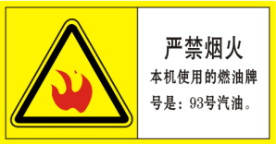
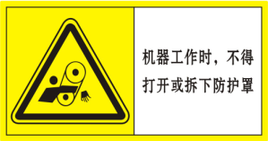
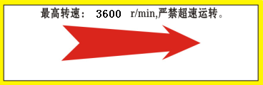

图1-1 图1-2 图1-3
图1-1贴在发动机油箱上 1张 图1-2 贴在发动机油箱上 1张 图1-3贴在皮带护罩上 1张

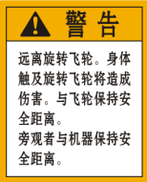


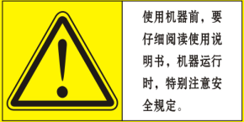

图1-4 图1-5 图1-6
图1-4贴在皮带护罩上 1张 图1-5 贴在挡泥板上 2张 图1-6贴在皮带护罩上 1张
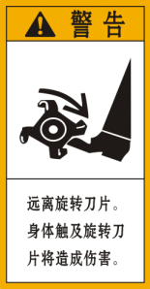
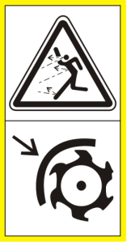


图1-7 图1-8 图1-9
图1-7贴在手把管组件上 1张 图1-8贴在挡泥板上 2张 图1-9贴在挡泥板上 2张

第二章 微耕机简介
一、1WG3.4-75FQ-D微耕机主要技术参数

二、1WG3.4-75FQ-D微耕机主要零部件名称
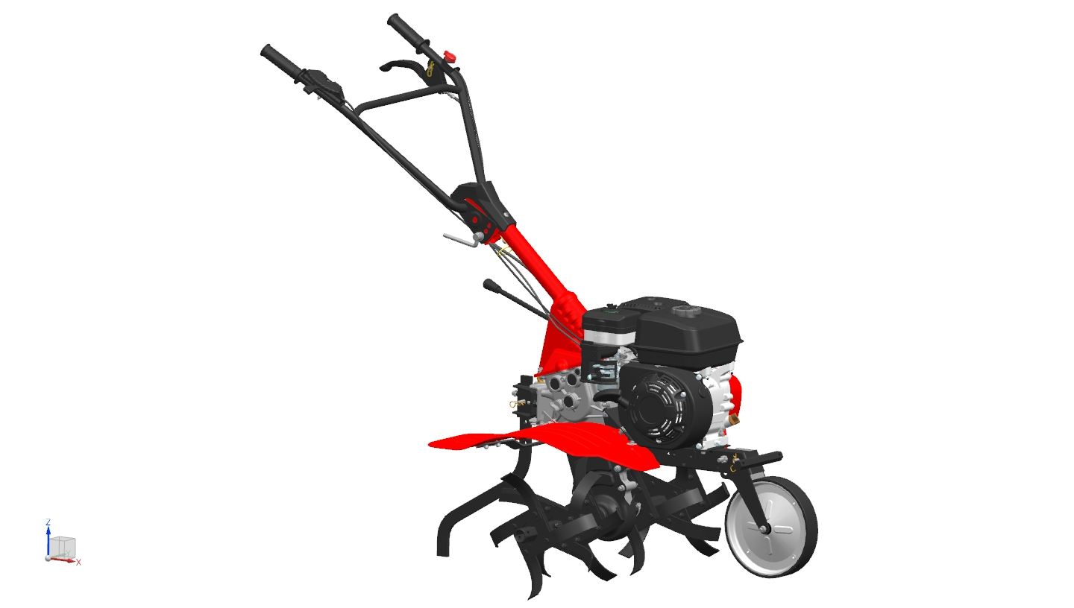
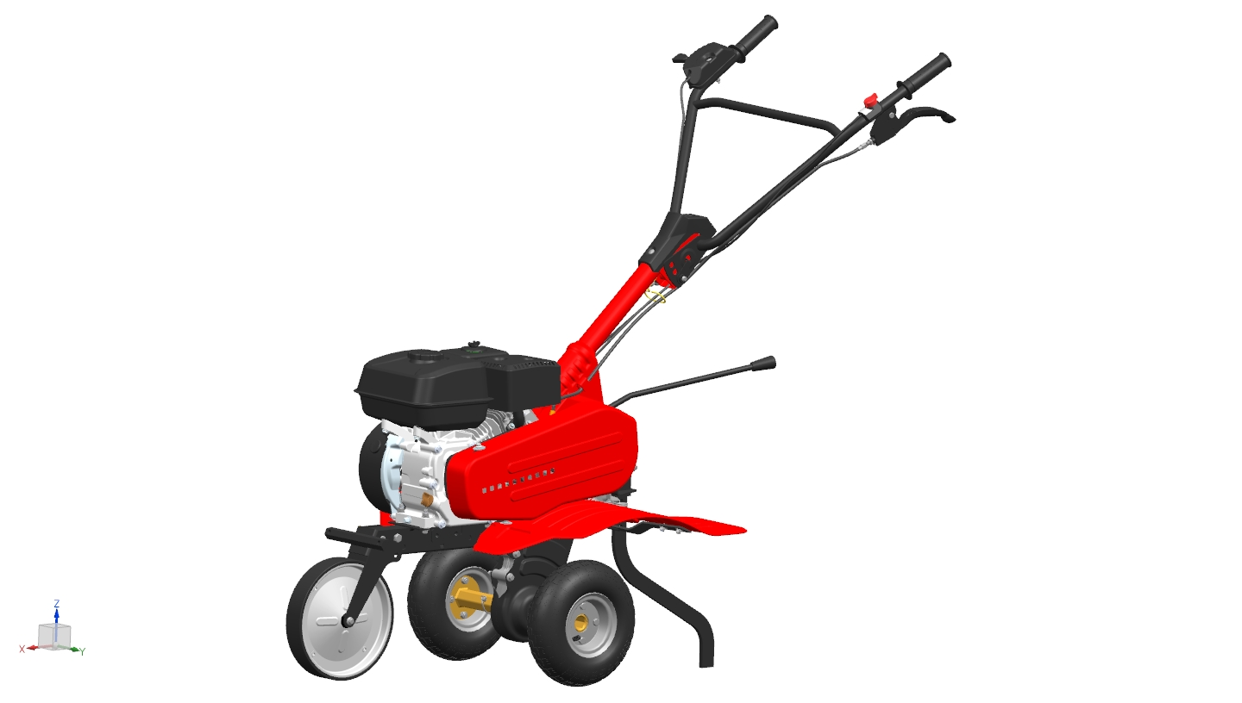
3
4
5
2
6
7
1
9
8
10
11
12
14
15
16
13

图一 图二
1．油门开关 2. 熄火开关 3．手把管连接座 4．汽油发动机
5．前轮部件 6. 耕刀 7．阻尼臂 8．减速箱
9．阻尼臂固定座 10．升降手柄 11．后轮部件 12．挡泥板
13．皮带护罩 14．换挡杆组合 l5．手把管组合 16．离合操纵手柄

第三章 微耕机操作和使用方法
微耕机出厂时，都进行了调试，但用户在使用产品耕作之前．都应对各机构进行检查、调整，以便微耕机能够更好的使用。
一、开箱后的组装
1、装行走轮：将左右行走轮分别装在减速箱输出轴的两端，用卡销组合固定。
2、装前轮：将前轮装到发动机托架上，用M10×85螺栓、Φ10平垫圈、M10六角开槽螺母、Φ2×28开口销、Φ10×75销轴和Φ2.5×46销夹固定。
3、装阻尼臂：将阻尼臂固定座装到阻尼安装座上，用阻尼臂吊销连接，并插入Φ3.5×81
销夹。将阻尼臂插入阻尼臂固定座方孔内，并用Φ8×43销轴和Φ2.5×46销夹固定。
4、装换挡杆及手把管连接座：拆下皮带护罩和从动皮带轮。将换挡杆前端的凹槽上靠近换挡杆末端的条孔对准手把管连接座上的支柱的孔，用Φ5×25销轴和Φ1×18销夹固定。将手把管连接座及挡位板装到减速箱上，用M8×25螺栓、Φ8弹性垫圈、Φ8平垫圈固定。将换挡杆前端的凹槽上靠近换挡杆前端的条孔对准拨叉轴上的孔，用Φ5×25销轴和Φ1×18销夹固定。用M6×12螺栓、Φ6弹性垫圈、Φ6×Φ16×1.5平垫圈将从动皮带轮底板固定到挡位板上。装回从动皮带轮及皮带。
5、装手把管组合：将手把管组合装到手把管连接座上，用升降手柄部件连接。
6、装手把管护罩：将手把管护罩装到手把管连接座上，用M5×12螺钉和ST5×13自攻螺钉固定。
7、装挡泥板：将左右挡泥板分别装到内挡泥板上两边，将挡泥板支架装到挡泥板下边，用M6×16螺栓、Φ6×Φ16×1.5平垫圈、Φ6×Φ25×2平垫圈和M6螺母固定。装回皮带护罩，用M6×12螺栓、Φ6弹性垫圈、Φ6×Φ25×2平垫圈固定。
8、装左右耕刀部件：拆下左右行走轮，将左右耕刀部件分别装到减速箱输出轴的两端，用卡销组合固定。正确安装后，左右耕刀部件应对称；微耕机前行时，耕刀片刃口先入地。
二、日常检查
1、检查发动机机油
发动机加油量为0.6L, 当机油油位低于正常状态，将引起发动机严重损坏!
请使用清洁、优质的四冲程发动机机油。如使用不清洁机油或其它牌号机油会缩短发动机的使用寿命。
●将发动机置于水平位置。
●旋出发动机机油尺，将油尺擦试干净。(见图三)。
●把机油尺插入注油孔(不需要旋入螺纹)。
●取出油尺，检查油位，油位在油尺标示范围内为正常。
●机油SAE15W-40是被推荐的通用润滑油，它适合一般环境温度。(见表一)。

2、检查减速箱内机油
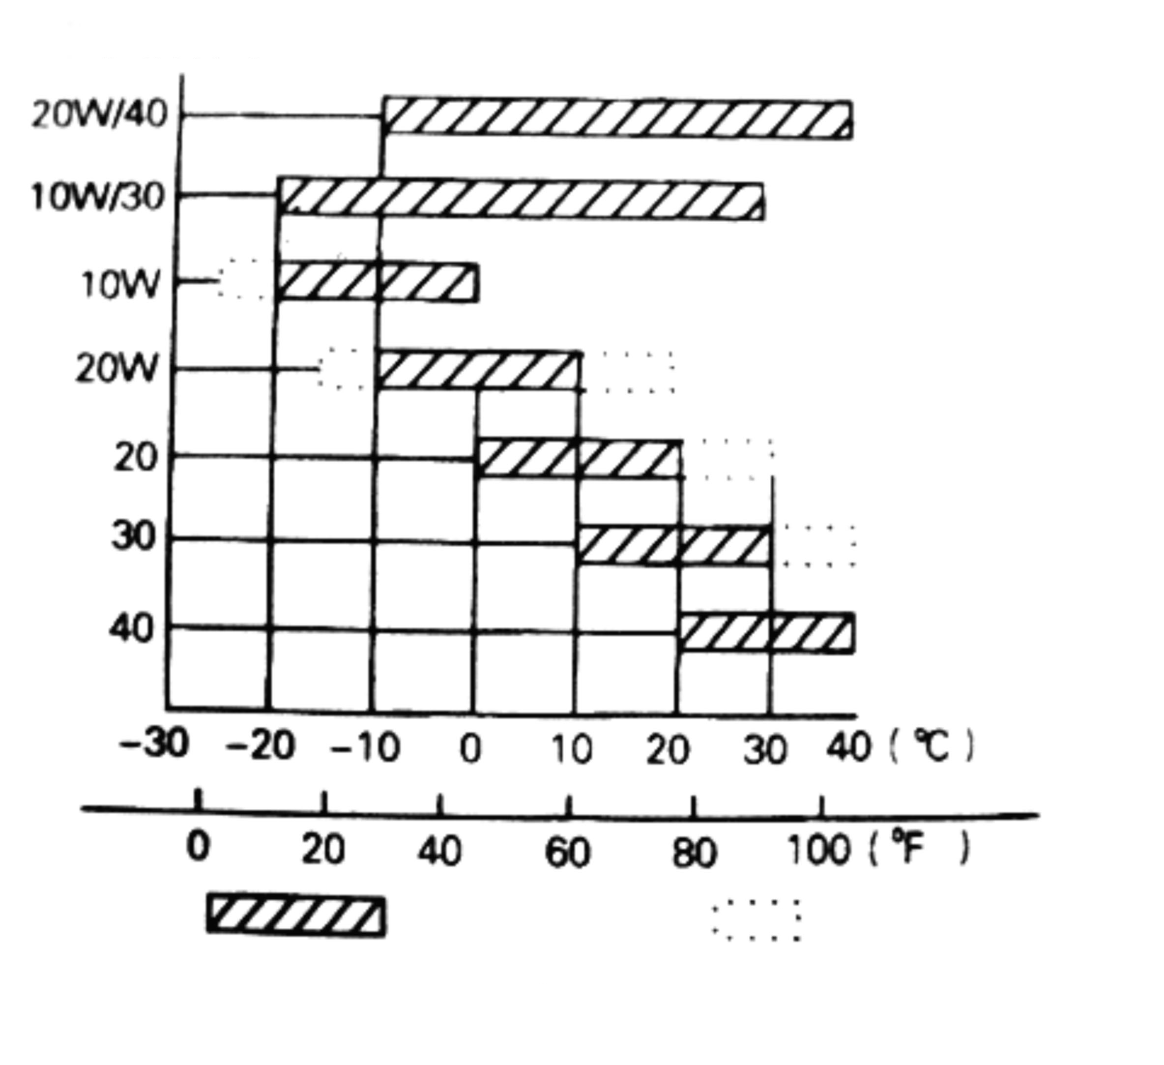
机油牌号
推荐值
可用极限
表一
温度

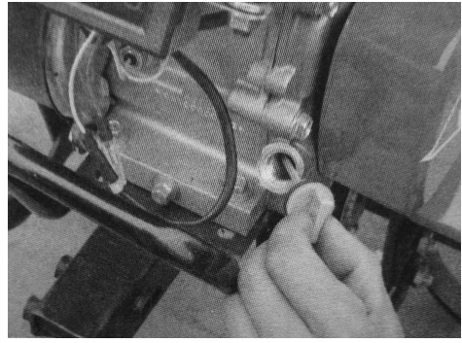
图三
机油尺

●将微耕机放置在水平地面上，旋出机油塞。(见图四)。
●正常加油量为0.95L，如油位太低．则添加机油到正常油位。
●机油推荐使用SAE15W-40机油。
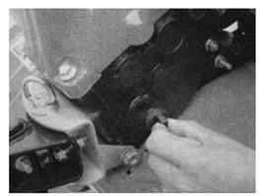
图四
机油塞
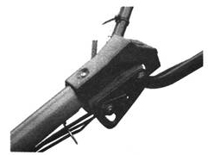
图五
升降手柄
手把管

3、检查空滤器
禁止在无空气滤清器时运转发动机，这样会加速发动机磨损。对于油浴式空气滤清器，在使用微耕机前应拆下空气滤清器盖往底座加入约0.1升SAE15W-40机油。
4、添加燃油
请使用93号无铅汽油。汽油内不允许有杂质及脏物和其它油类、醇类。加油时油位不要超过燃油滤网上的刻度线。

三、微耕机状态调整
1、手把管高度的调整
注意：在调整手把管高度之前，为了防止机器意外的倾倒，请把产品放置在平坦的地面上。
●松开升降手柄，选择合适孔位，将手把管横杆调至齐腰处．然后旋紧升降手柄。(见图五)。
2、旋耕深度的调整
●可以通过调整阻尼臂的高度来调整耕作的深度，向下调，耕作深度增加；向上调，耕作深度减少。(见图六)。
3、离合操纵手柄的使用和离合拉索的调整
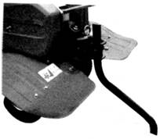
●通过拉紧和放松张紧轮，可以控制发动机动力的输出。
阻尼臂
图六
●当握紧离合操纵手柄时，张紧轮被拉紧使皮带张紧，发动机动力传送到微耕机，耕刀开始转动。(见图七)。

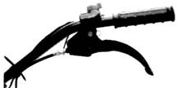
图八
调节螺栓
锁紧螺母
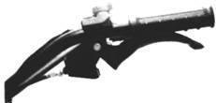
图七
离合操纵手柄

●当放开离合操纵手柄时，张紧轮复位使皮带松弛，发动机停止向微耕机输入动力，耕刀停止转动。（见图八）。
●如果当握紧和放开离合操纵手柄时，发动机动力不能正常的传递和断开，则需松开离合拉索锁紧螺母，对调节螺栓进行调整，调整好后锁紧。
●必要时可启动发动机，检查发动机动力能否正常传递和断开。
4、皮带张紧度的调整
●握紧离合操纵手柄，张紧轮向上移动使皮带张紧，正常的皮带张紧程度为60~65mm。(见图九)。
●如皮带张紧程度不在正常值范围，则需要进行调整，先松开发动机的四颗固定螺栓．如皮带张紧度太松，则发动机向前平移，如皮带张紧度太紧，则发动机向后平移。直到调至张紧度在正常范围内，紧固发动机固定螺栓及连接板固定螺栓。(见图十)。

●松开皮带护架螺钉，握紧离合操纵手柄，对皮带护架与皮带的间隙进行调整(见图十一)。

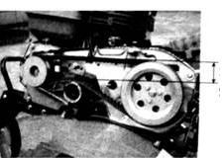
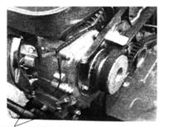
图九
张紧轮
60~65mm
发动机固定螺栓
图十

5、油门拉索的调整
●正常转速范围怠速：l800±l00转／分；高速：3600±50转／分，可利用转速表进行调整。
●转速确认及调整方法
（1）不加任何负载，转动手把管上的油门开关至最大可调位置，观察转速表显示数据是否为3600±50，转动油门开关至最小可调位置，观察显示数据是否为1800±100。(见图十二)。
（2）若显示数据不在上述数字范围内，则需要对汽油机进行必要的调整。
具体做法如下：
a、观察油门拉索各连接处是否有脱落，如有脱落或松动紧固到原位。
b、无负载时，转动油门开关至最大可调位置后，调整汽油机上油门操纵组合上的转速调整螺栓至合适位置。
c、长时间工作后，可调整油门拉索上的微调螺栓进行调节。
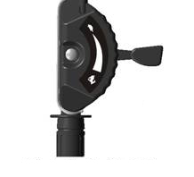
小
大
图十二
油门开关
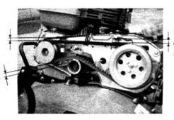
1~3mm
1~3mm
2~4mm
图十一

6、挡位选择
（1）松开离合操纵手柄使张紧轮回位。
（2）向前扳油门开关使发动机转速降低。
（3）将换挡杆移到你需要的挡位上。(见图十三)。
（4）向后扳油门开关使发动机转速升高。握紧离合操纵手柄，微耕机便在变换到的挡位上工作。
如果换挡杆没有顺利的移到你想移到的挡位上，请握紧离合操纵手柄稍微移动微耕机并重新按以上步骤调整挡位。
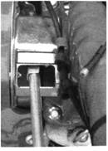
倒空快慢
换挡杆
图十三

7、前轮调整
（1）微耕机在行进时前轮调整为图十四状态。
（2）微耕机在耕作时前轮调整为图十五状态。
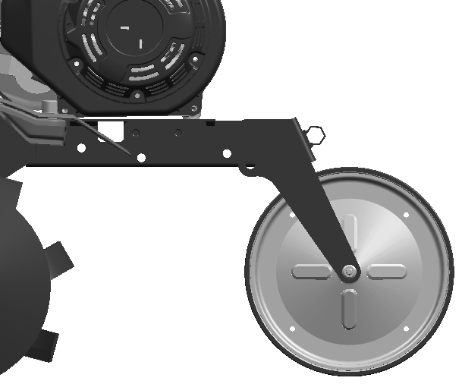
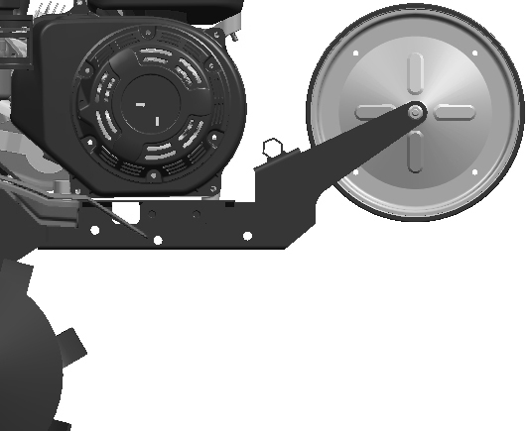
图十四
图十五

四、操作提示
1、耕地作业时，请将手把管高度调整到较舒服的位置。
2、耕作的时候，如果微耕机向前行走的过快，应用力下压手把管；如果微耕机不向前移动，请左右移动手把管。
3、耕作时，适当下压手把管使微耕机的重心后移，这样会使操作更方便。
4、在使用倒挡时，必须减小油门使微耕机缓慢工作。注意身后有无危险，否则可能会受伤害。

第四章 运 行
一、启动步骤
发动机启动前，换挡杆必须置于空挡位置，离合操纵手柄必须松开。
1．把燃油阀开到“ON”(开)位置

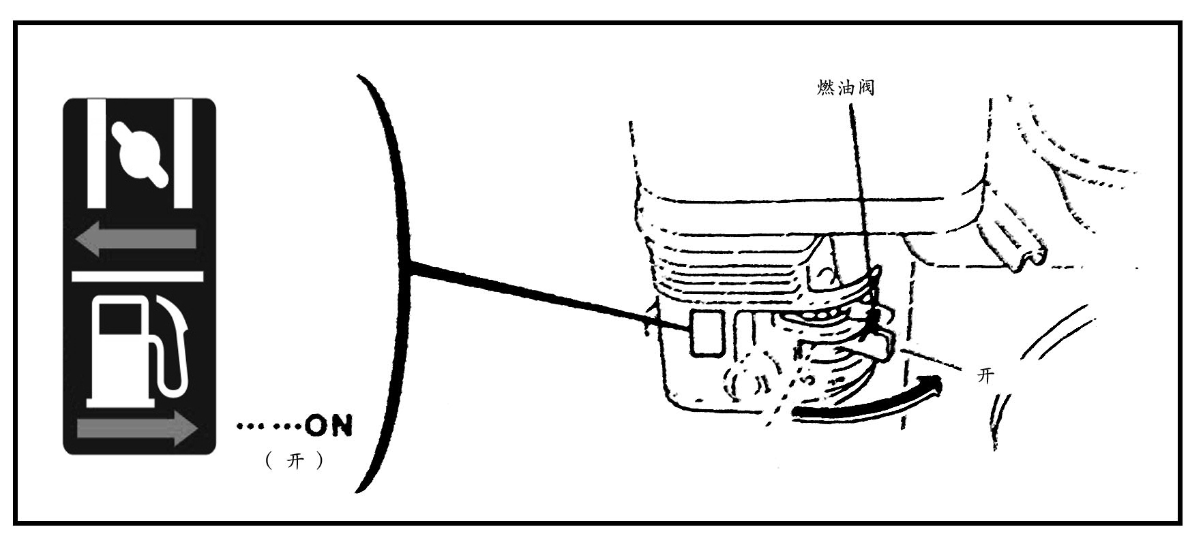

2.把阻风门杆拨到“CLOSE”（关）位置。
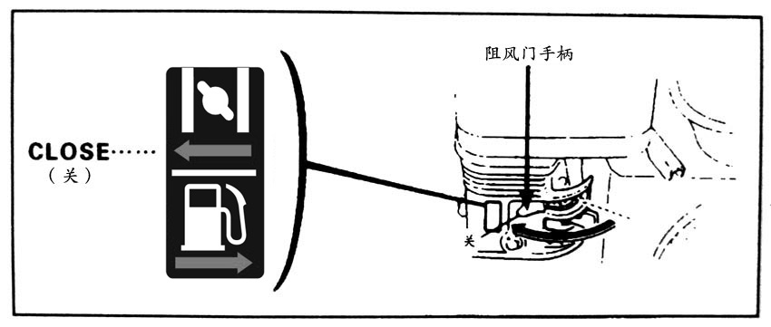

3．把油门开关控制手柄略转向高速方向

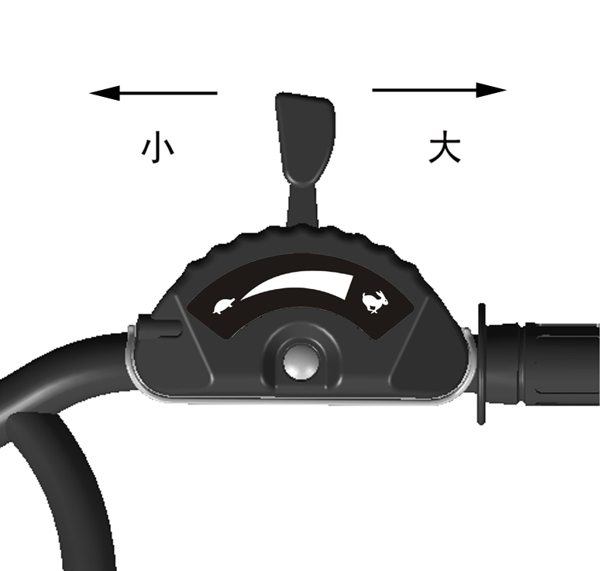

4.把发动机开关扳到“ON”（开）位置。

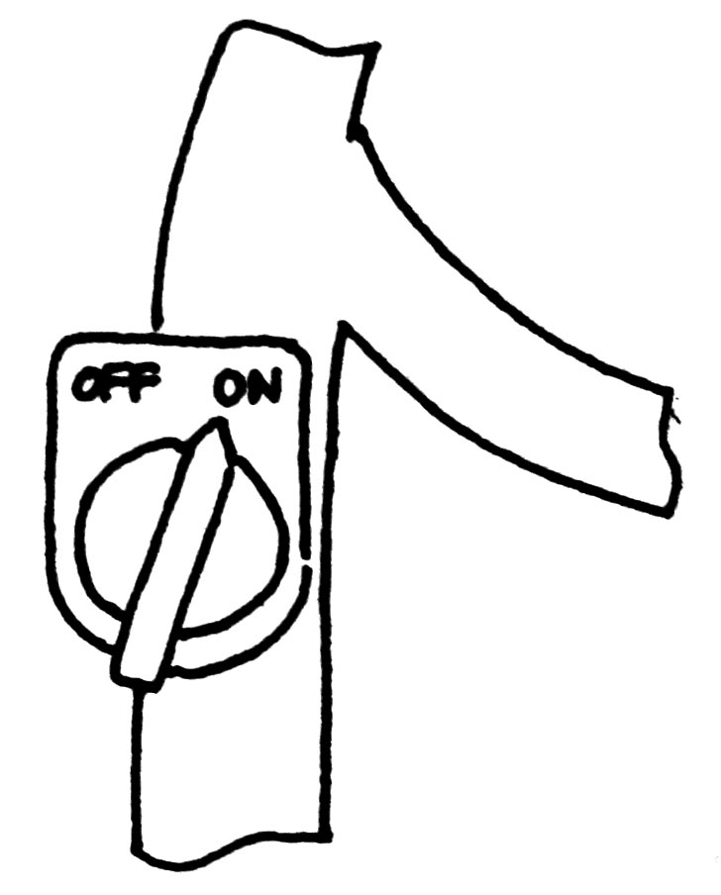

轻拉起动器起动拉绳直至感到有阻力，然后用力快速向外拉出。
不要突然放开手柄让其弹回而撞坏发动机，应慢慢顺着起动器拉绳的回弹力放回。
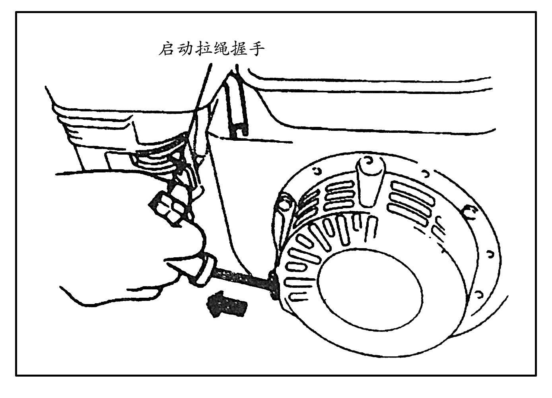

5．在发动机预热后，逐渐把阻风门杆移到“OPEN”(开)位置

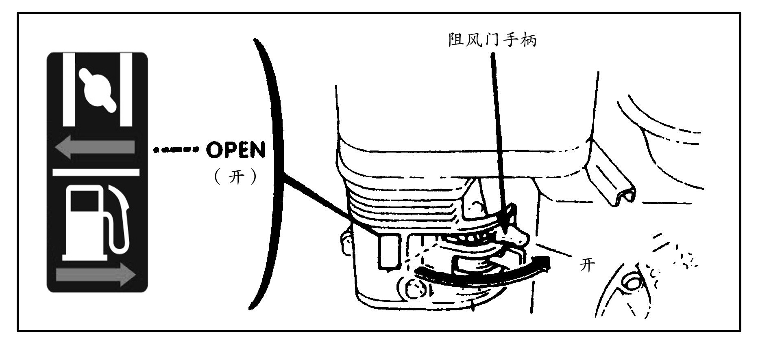

6．通过油门开关调节所需要的发动机运转速度。

二、关停发动机
●在紧急情况下停机，可直接把发动机开关扳到OFF(关)位置。
●在通常情况下，采用下面步骤关停发动机。
1、松开离合操纵手柄，将换档杆移到空挡位置。
2、将油门开关扳到最小。

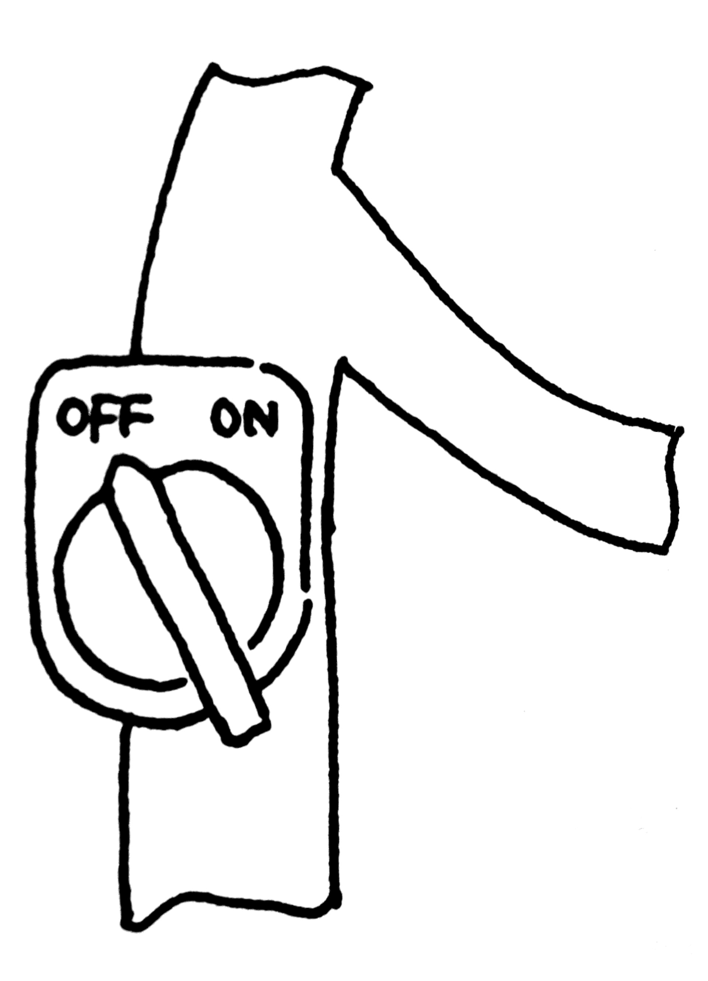
3、把发动机开关扳到OFF(关)位置。

4、把燃油阀扳到OFF(关)位置。

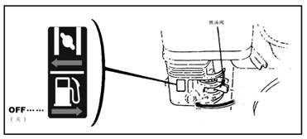

第五章 汽油发动机保养
●在进行任何保养前关停发动机。
●为了防止发动机被意外起动，把发动机开关置于OFF(关)并拔下火花塞连线。
●发动机应该由授权的销售商来检修，除非用户有适当的工具、检修资料，以及具有维修能力。
注意：
●应使用正宗的隆鑫系列发动机零部件。使用质量差的替代品会损坏发动机。
●如想要发动机保持优良性能，就必须定期的检查和调整。常规的保养保证了长期的使用寿命。要求保养的间隔时间和进行保养的项目，在下表中说明。

保养周期  按所示月份  或实际运转小时先到者为准  项目 |  | 每天  使用 | 第一个月  或  20小时 | 每季  或  50 小时 | 每6个月  或  lOO小时 | 每年  或  300小时
发动机润滑油 | 检查油位 | ●
发动机润滑油 | 更换 |  | ● |  | ●
减速齿轮润滑油  (适用某些型号) | 检查油位 | ●
减速齿轮润滑油  (适用某些型号) | 更换 |  | ● |  |  | ●
空气滤清器 | 检查 | ●
空气滤清器 | 清洁 | ●（1）
火花塞 | 检查清洁 |  |  |  | ●
火花消除器(可选件) | 清洁 |  |  |  | ●
燃油箱和过滤器 | 清洁 |  |  | ●（2）
气门 | 检查一调整 |  |  |  |  | ●（2）
燃油线路 | 检查 | 每二年(如果有必要，进行更换) ●(2)

●如在多尘土地方使用应加大保养频率。
●除非用户有适当的工具以及机修能力，否则不能拆开发动机。部份项目可由授权的销售商来保养。
1、更换润滑油
发动机热机后，进行放油，这样可保证放油迅速、彻底。
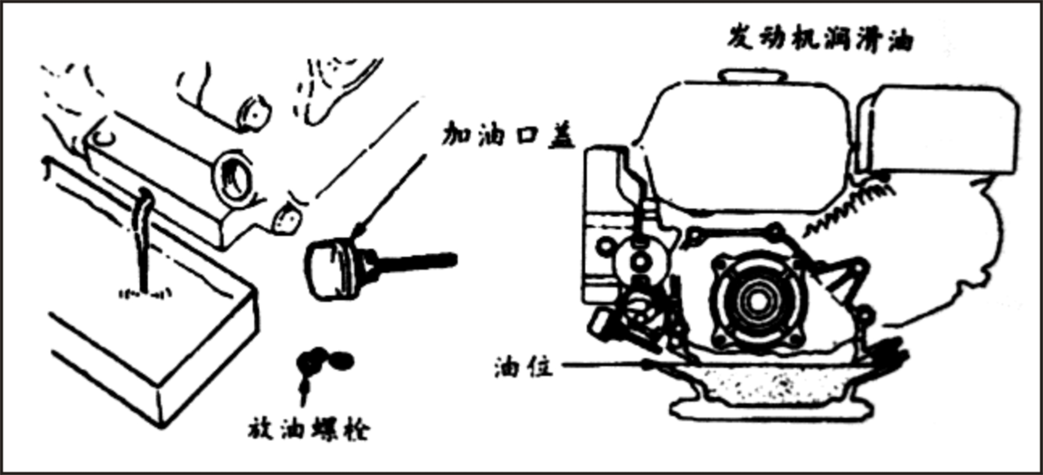
①拧下机油标尺和放油螺栓把润滑油放掉。
②装回放油螺栓，并拧紧。
③重新加入推荐的润滑油，检查油位。
④装上机油标尺。
发动机润滑油容量为0.6L。

2、空气滤清器保养
脏的空滤器会阻止空气进入化油器。为防止化油器出现故障．应定期保养空滤器。如果发动机在尘土较多的地方运转，则要加大保养频率。
不能用汽油或低燃点的清洁剂来清洗空滤芯，这可能会导致燃烧。
注意!：无空滤器的情况下不能运转发动机，因为这会导致发动机快速磨损。
①卸下蝶形螺丝帽和空滤器外罩，取出滤芯。
②用不易燃或高燃点的溶剂清洗滤芯，并让其干透。
③让滤芯吸浸清洁发动机润滑油，再把油挤净。
④装回滤芯和空滤器外壳。
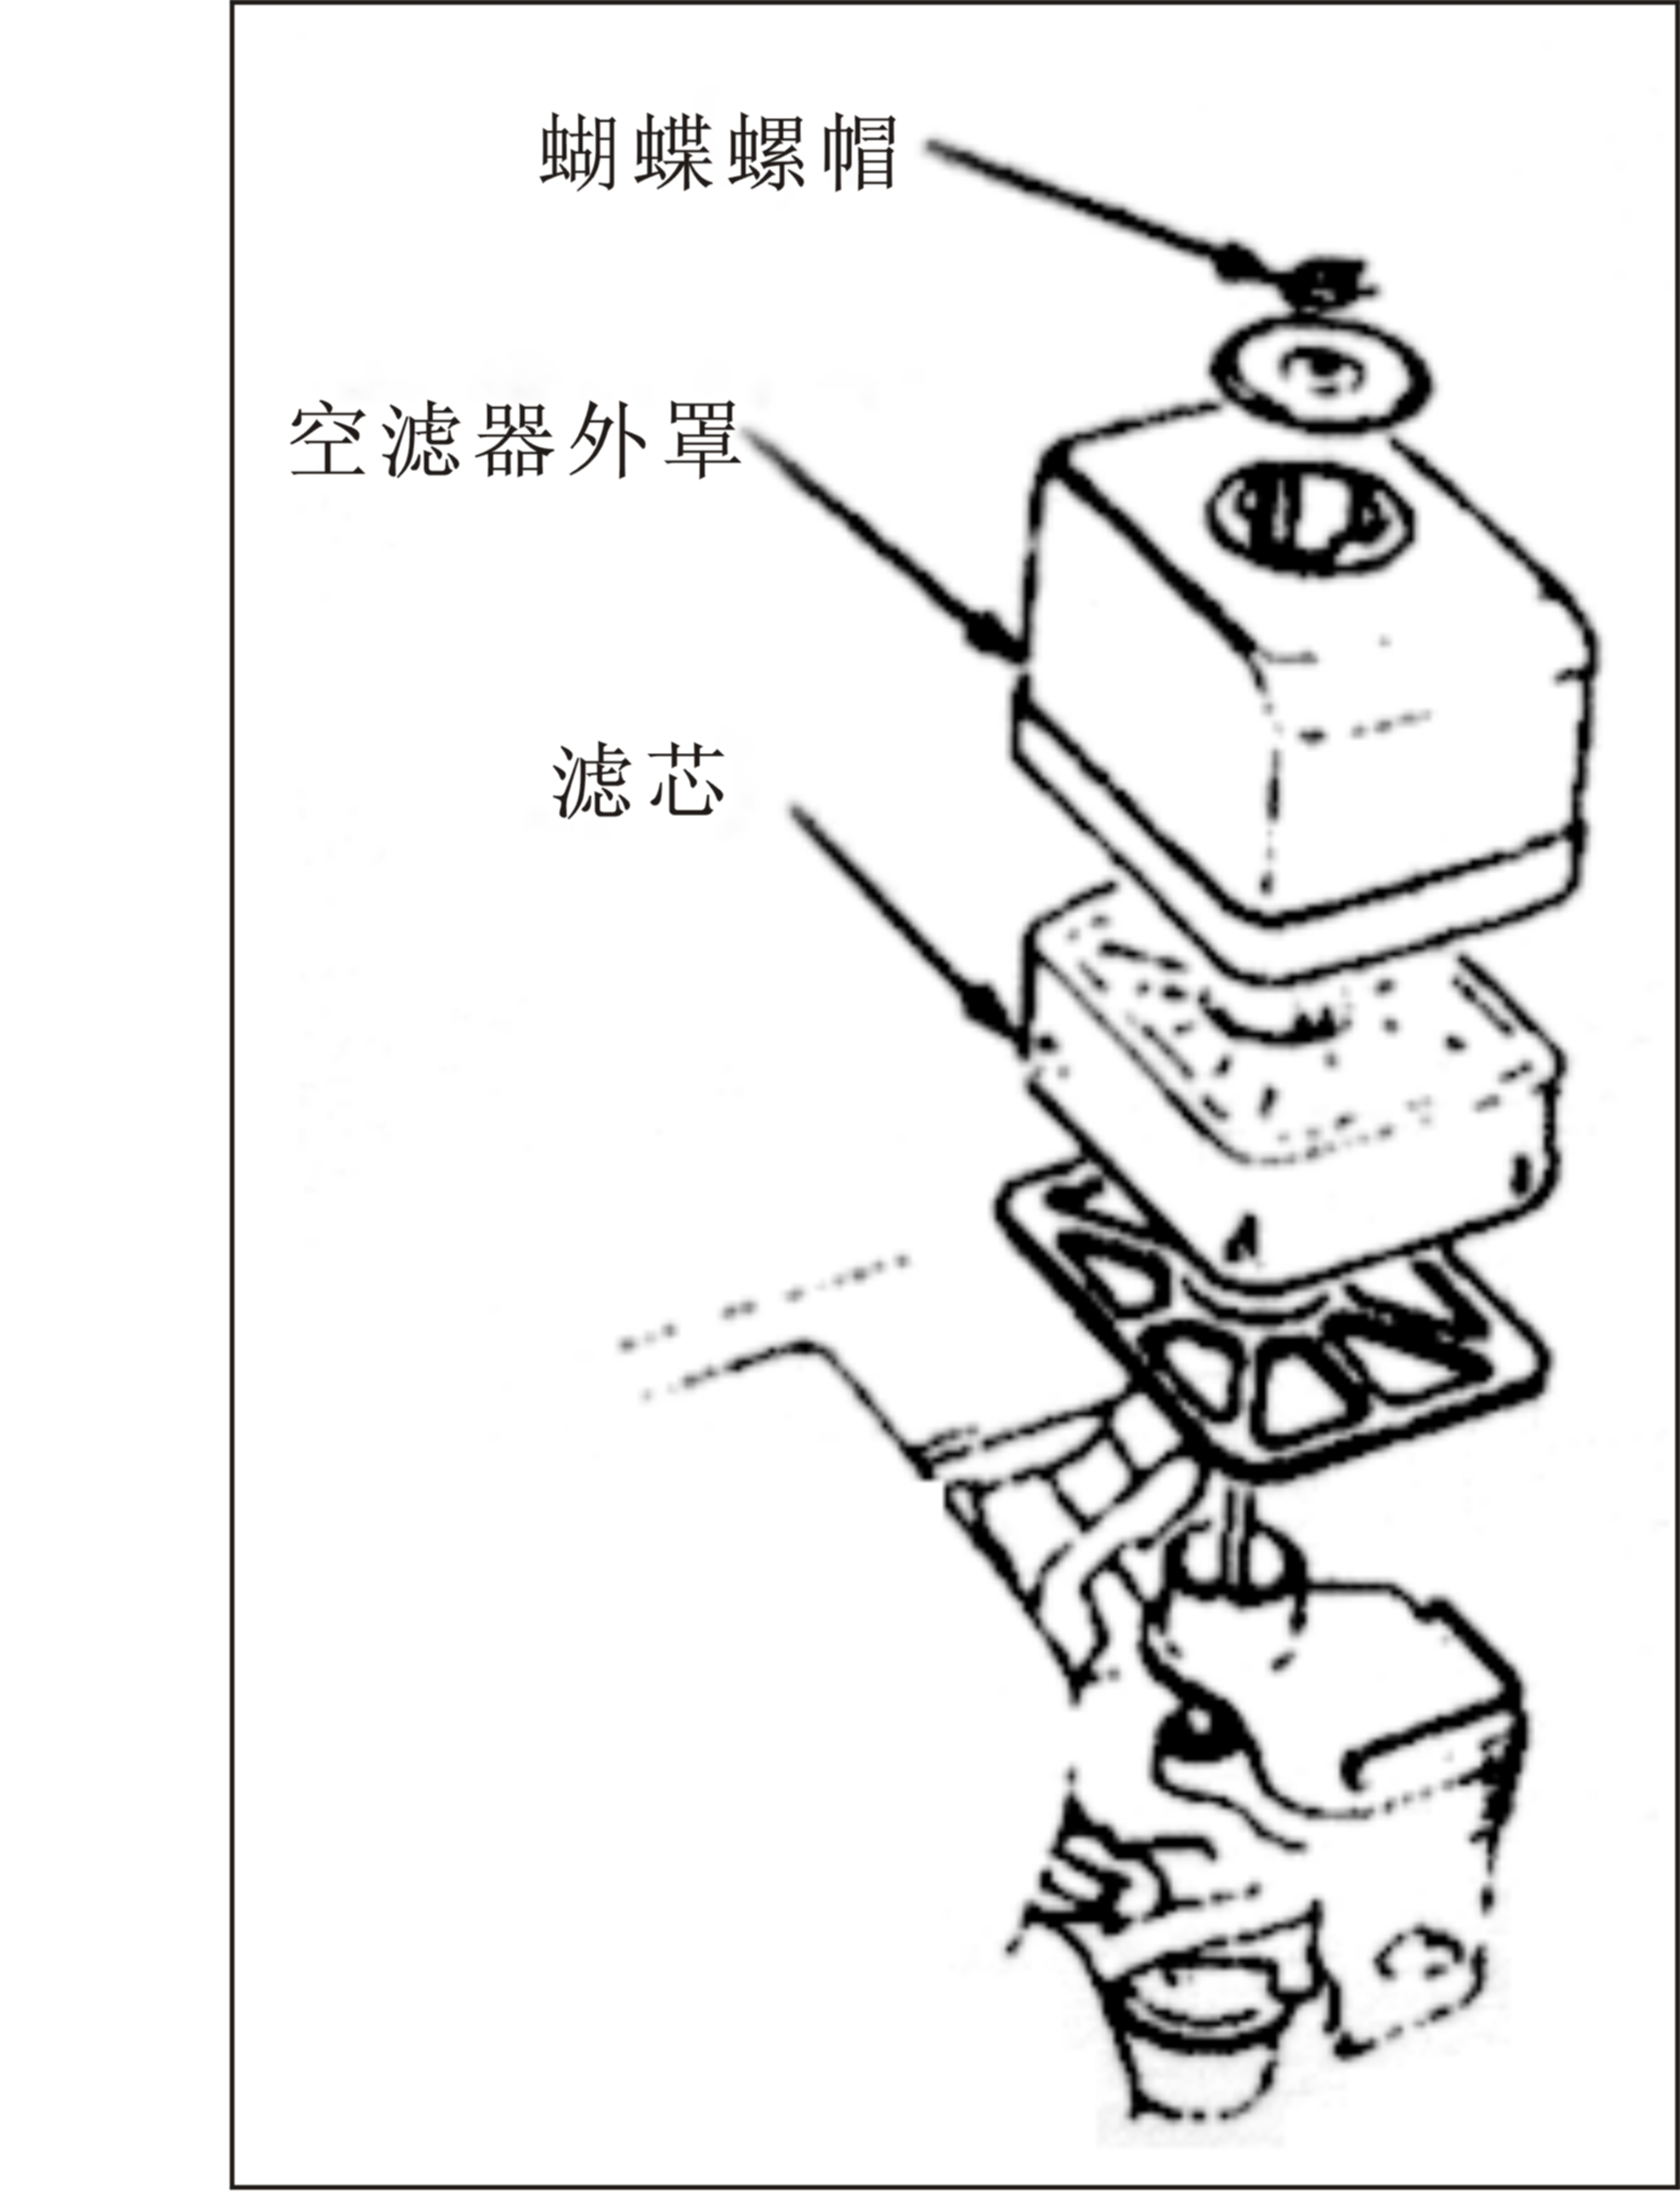

3、火花塞保养
注意！： 不能用不正确热值范围的火花塞。为保证发动机正常运转，火花塞的间隙必须适中，并无沉积物。
①用火花塞专用套筒扳手拆换火花塞。
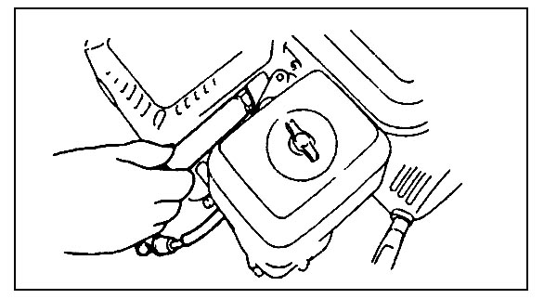
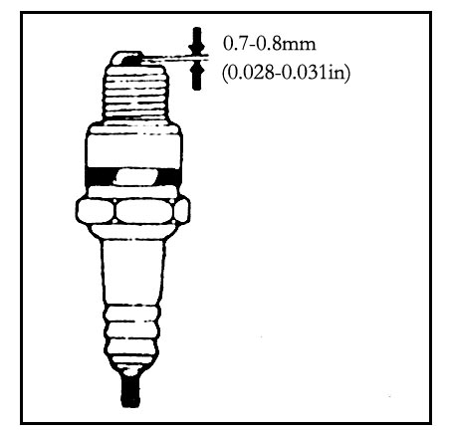
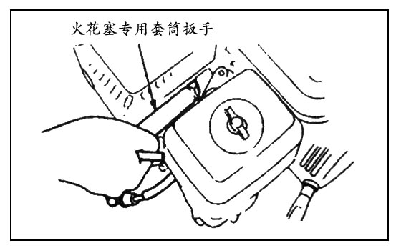

如果发动机刚运转停止，消声器温度会很高。注意高温，防烫伤。
②检查火花塞。如果明显磨损或者绝缘体有裂缝或缺损，请更换，积碳太多，可用钢丝刷清洁。
③用塞尺来测量火化塞的间隙．正确间隙应是0.70毫米~0.80毫米。
④检查火花塞垫圈是否良好。为了防止螺纹错牙，先用手旋入。
⑤火花塞拧到底后．再用专用套简扳于把它拧紧，压紧垫圈。
注意!： 安装新火花塞时在压紧垫圈后多拧1／2圈。
当重新安装用过的火花塞时，在压紧垫圈后多拧1／8圈一l／4圈。
火花塞必须拧紧。否则火花塞可能发烫并损坏发动机。
4、火花消除器保养
如果发动机刚刚运转停止。消音器温度会很高，请冷却后再操作。
注意!： 火花消除器必须每隔100小时保养一次以保持其有效。
①从排气导向管上拧下2个4mm螺丝，卸下排气导向管。
②从消音器保护罩上拧下4个5mm螺丝，卸下保护罩。
③从火花消除器上拧下4mm螺丝，把它从消音器上卸下。
④用刷子把积碳从火花消除器网罩上除去。
不要在森林地区使用未安装适当火花消除器的发动机！这样做可能引发火灾！
注意! ： 火花消除器决不能断裂和破损。如果有损坏，进行更换。
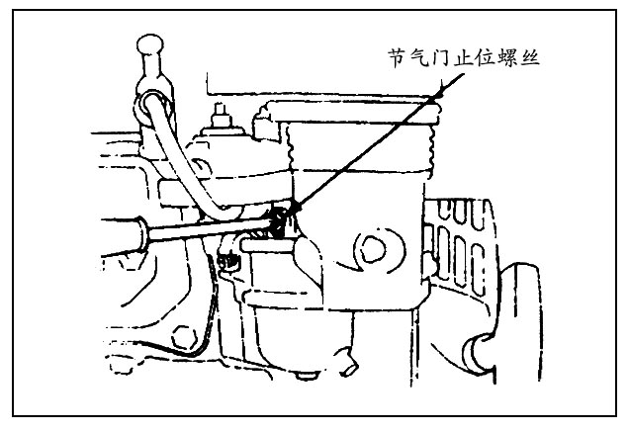
5、化油器怠速调整
①起动发动机预热至正常温度。
②在发动机怠速运转时，调整节气门
限位螺丝以获得标准怠速。
标准怠速为：1800转／分±l50转／分。

第六章 微耕机维护保养

微耕机由于运转、摩擦磨损和负荷的变化，可能连接螺栓松动、零部件磨损，汽油机功率下降，油耗增加等故障严重影响微耕机的正常使用。为减少上述情况的发生，就必须严格地、定期做好维护保养工作，以保持微耕机良好的技术状态，延长其使用寿命。
一、磨合
新的或大修后的微耕机，应先在无负荷条件下工作1小时，在轻负荷条件下工作5小时后立即趁热放出和汽油机曲轴箱内的全部润滑油。再按第三章说明注入机油进行4小时磨合后，即可投入正常的耕作。
二、微耕机的技术保养
1、每班保养(每班工作前和工作后进行)
①倾听和观察各部分有无异常现象(如不正常响声、过热和螺栓松动等)。
②检查汽油机、减速箱体有无漏油现象。
③检查汽油机和减速箱体油面是否在油标尺上、下线之间。
④及时清除整机及附件上的泥垢、杂草、油污。
⑤填写好耕作记录。

2、一级保养(每工作150小时)
①进行每班保养的全部内容。
②清洗减速箱体、并更换机油。
③检查并调试离合器、换挡系统和倒挡系统。
3、二级保养(每工作800小时)
①进行每工作150小时保养的全部内容。
②检查所有的齿轮及轴承，如磨损严重请更换新件。
③微耕机其余零件如旋耕刀片或连接螺栓等，如有损坏．请更换新件。
4、技术检修(每工作1500一2000小时)
①到当地特约维修站进行整机拆开，清洗检查，磨损严重的零件必须更换或酌情修复。
②请专业维修人员检查摩擦片，离合器（对带摩擦片的离合器）。

三、微耕机的技术保养表(表内标注√的表示应做的保养内容)

作业间隙  保养内容 | 每天 | 半负荷下工作8小时 | 第一个月或20小时后 | 第三个月或150小时 | 每年或1000小时 | 每二年或2000小时
检查及旋紧螺母、螺栓 | √
检查及加注机油 | √
清洁及更换机油 |  | （第一次） | （第二次） | √（第三次及以后）
检查是否漏油 | √
清除泥垢、杂草、油污，保持清洁 | √
排除故障 | √
调整操纵部件 | √
张紧皮带 | √
齿轮及轴承 |  |  |  |  | √

四、微耕机的长期存放
微耕机需要长时间存放时，为了防止锈蚀，应采取下列措施。
l、按要求封存汽油机。
2、清洗外表尘土、污垢，，
3、放出变速箱中的润滑油，并注入新油。
4、在非铝合金表面未油漆的地方涂上防锈油。
5、将产品存放在室内通风、干燥、安全的地方。
6、妥善保管随机工具、产品合格证和使用说明书。

第七章 故障排除
一、发动机无法启动故障与排除
不能启动发动机时，请检查：
l、发动机开关是否置于ON(开)的位置?
2、是否有足够的润滑油?
3、燃油阀是否置于ON(开)的位置?
4、油箱内是否有燃油?
5、燃油是否到达化油器，可松开化油器放油螺栓并把燃油阀置于ON(开)来检查。
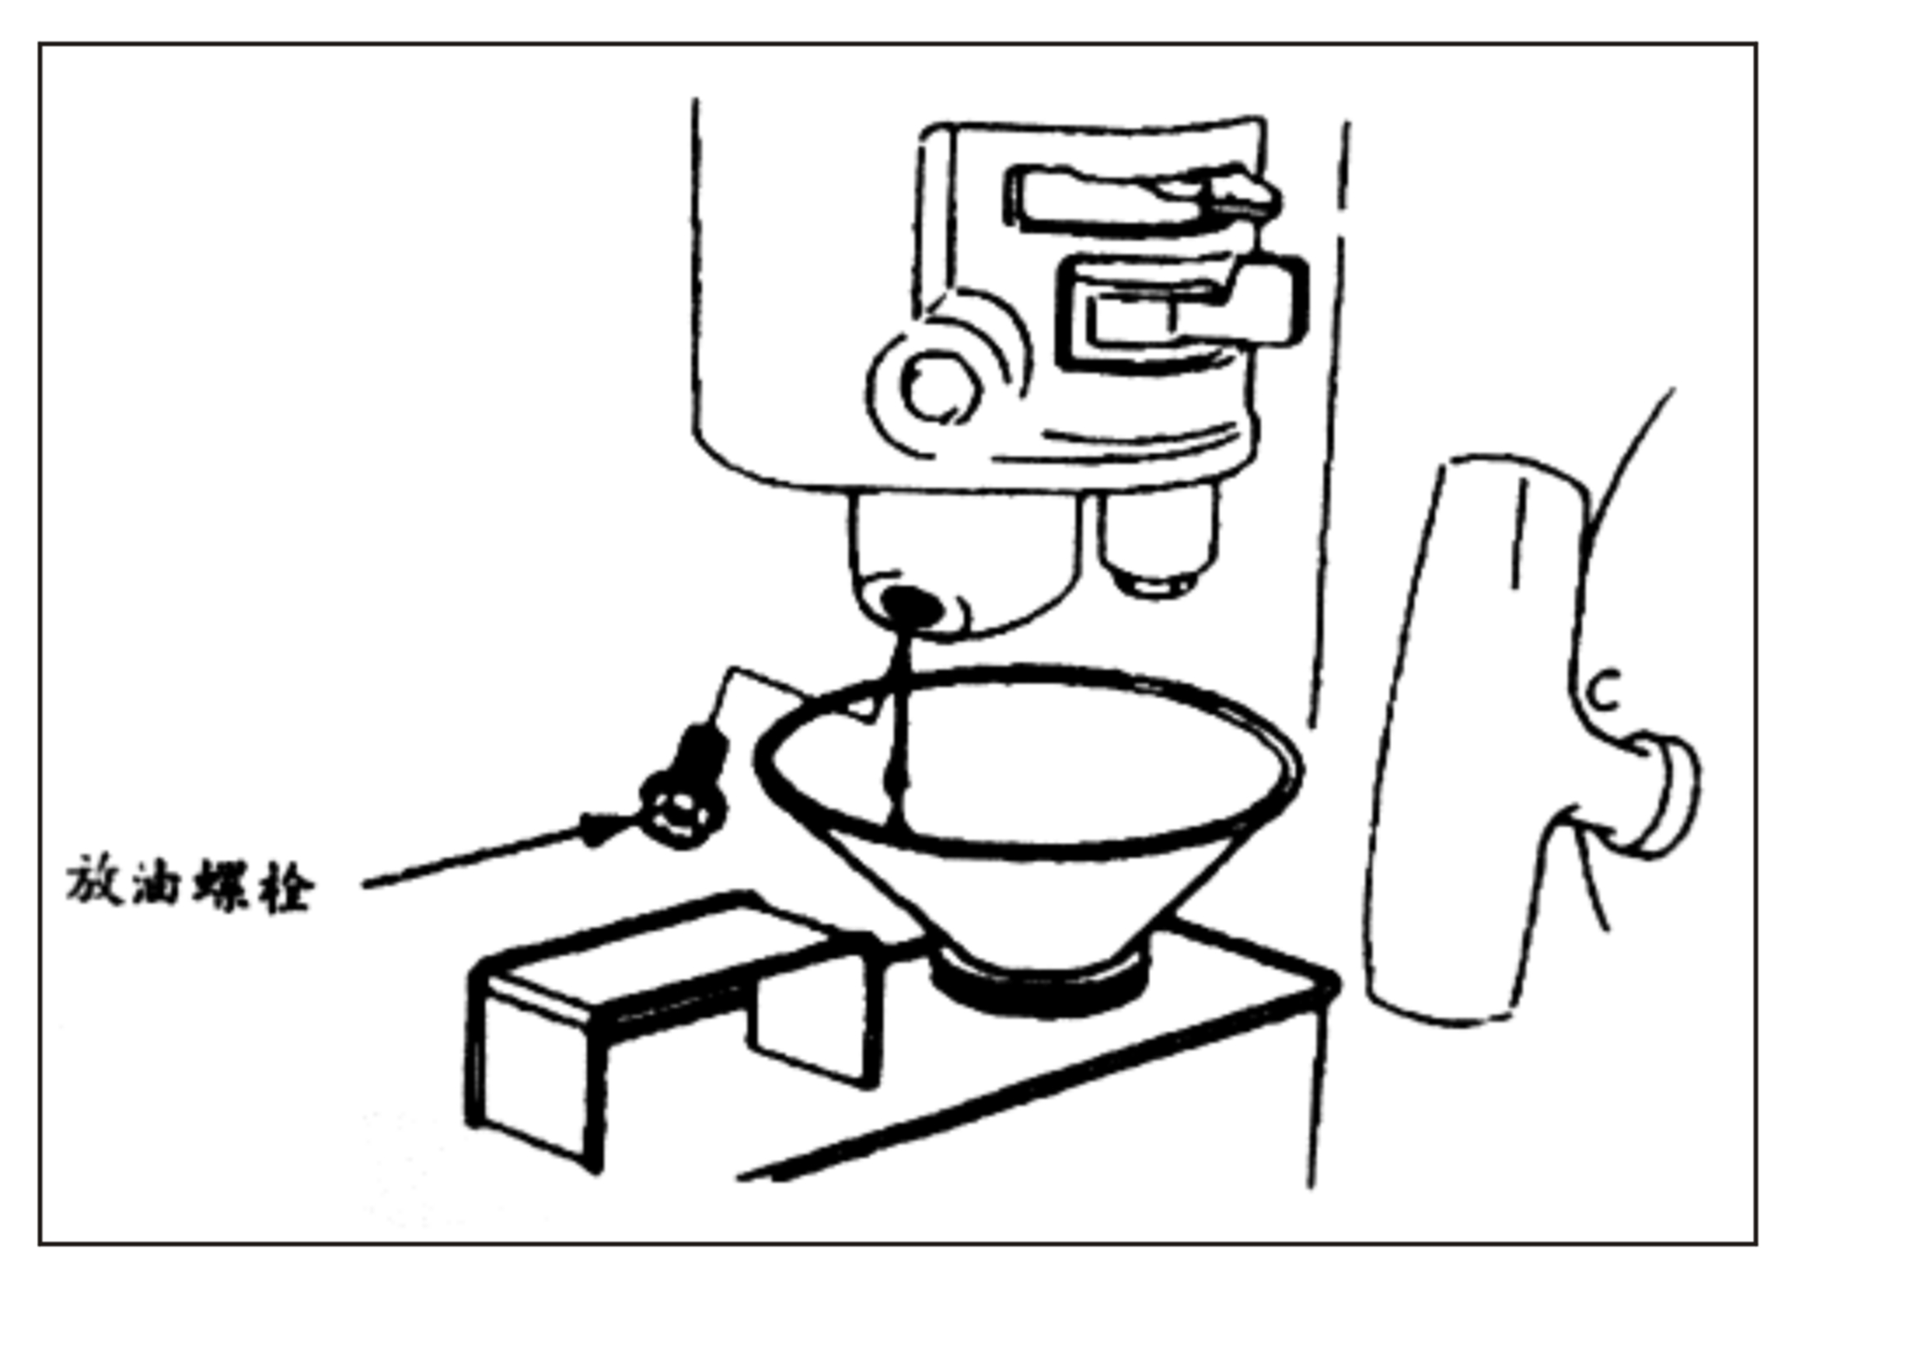
如果有燃油溢溅。须彻底清除并等它们挥发后才能检测火花塞或起动发动机。溢出的燃油或其挥发的气体会引起火灾。

6、火花塞是否有火花。
a、拔下火花塞帽，清除尘土，然后卸下火花塞。
b、把火花塞帽装到火花塞上。
c、把火花塞的金属外壳接触在发动机缸盖上。轻拉起动器，观察是否有火花产生。如果有火花。重新装好火花塞．起动发动机。
7、如果发动机还是不能起动，请到授权销售商处检修。

二、微耕机常见故障及排除
序号 | 故障类型 | 产生原因 | 排除方法
1 | 离合不灵 | 离合拉索未正确调整 | 重新调整
1 | 离合不灵 | 皮带张紧度未正确调整 | 重新调整
1 | 离合不灵 | 皮带或离合拉索严重磨损 | 更换皮带或离合拉索
2 | 跳档或挂档不灵 | 换档拨叉变形磨损 | 更换换档拨叉
2 | 跳档或挂档不灵 | 换档拨叉轴定位弹簧失效 | 更换定位弹簧
3 | 减速箱噪音过大 | 齿轮严重磨损 | 更换齿轮
3 | 减速箱噪音过大 | 轴承损坏或内、外圈严重磨损 | 更换轴承
4 | 减速箱温升过高 | 工作时间过长或过载 | 停机休息
4 | 减速箱温升过高 | 箱内润滑油太少 | 按机油尺线位添加
4 | 减速箱温升过高 | 齿轮侧隙偏小 | 重新装配调整
5 | 漏油 | 油封或密封圈失效 | 更换油封或密封圈
5 | 漏油 | 结合面处螺栓松动或纸垫损坏 | 拧紧螺栓,更换纸垫
5 | 漏油 | 箱体有铸造缺陷 | 补漏洞或更换箱体
6 | 耕刀片或耕刀轴开裂或折断 | 耕作时碰到石头或其它坚硬物体 | 注意清除田间杂物
6 | 耕刀片或耕刀轴开裂或折断 | 断裂处存在材料或焊接缺陷 | 补焊修复或更换
第八章 选配机具清单、易损件明细表
选配机具清单
序号 | 名 称 | 单位 | 用途
1 | 水田旋耕轮 | 套 | 水田耕作
2 | 开沟器 | 套 | 开沟
3 | 二片式防缠刀 | 套 | 用于草多的粘湿地耕作
易损件明细表
序号 | 零部件名称 | 规格 | 序号 | 零部件名称 | 规格
1 | 火花塞 | LC168F-1 | 10 | 耕刀部件 | /
2 | 熄火开关 | 线长1100mm | 11 | 各胶套、胶手把 | /
3 | 活塞环组件 | LC168F-1 | 12 | 油门拉索 | 露出长95mm
4 | 启动拉盘 | LC168F-1 | 13 | 离合拉索 | 露出长155mm
5 | 空滤器滤芯 | G160 | 14 | 各弹簧 | 专用状态
6 | 换挡拨叉 | 四个档位 | 15 | 各轴承 | /
7 | 链条 | 单排、50节 | 16 | 各密封垫、密封圈 | 专用状态
8 | 皮带 | 17×980mm | 17 | 各链接紧固件 | /
9 | 阻尼臂 | 12mm | 18 | 各油封、油盖、油塞 | /

第九章 装箱及附件清单
序号 | 名 称 | 数量 | 用途
1 | 1WG3.4-75FQ-D微耕机整机 | 1件 | /
2 | 呆扳手8-10 | 1件 | 用于拆装相对应螺栓、螺母
3 | 呆扳手10-12 | 1件 | 用于拆装相对应螺栓、螺母
4 | 呆扳手13-16 | 1件 | 用于拆装相对应螺栓、螺母
5 | 呆扳手17-19 | 1件 | 用于拆装相对应螺栓、螺母
6 | 套筒 | 1件 | 用于拆装火花塞
7 | 注油漏斗 | 1件 | 用于加机油
8 | 说明书 | 1本 | /
9 | 保修卡 | 1张 | /
10 | 合格证 | 1张 | /

LONCIN牌微耕机
三包服务手册
隆鑫通用动力股份有限公司
LONCIN微耕机三包服务手册
根据国家《农业机械产品修理、更换、退货责任规定》，对本公司生产的LONCIN微耕机（以下简称微耕机），特制定此三包手册。
- 购机注意事项
- 购机时必须向销售者索取财税部门统一监制的发票。发票上应注明销售者印章、销售时间、销售产品名称、规格、型号、金额等项内容。
- 会同销售者打开工具箱，除清点随机工具和备件外，将三包凭证取出，请销售者填写清楚所列项目，作为三包时的凭证。
- 查对产品合格证、使用说明书和产品标牌上的型号、规格、出厂编号等。
- 发票和三包凭证是用户要求三包时必需交验的凭证，请您妥善保管。
- 无论您是何处购买本公司产品，均可在我公司售后服务部得到完善的服务。需要时请致电或来函本公司售后服务部，我们将在最短时间内为您解决问题。
- 保修范围、期限
- 微耕机整机三包有效期：1年。
- 主要部件的三包有效期：1年。
主要部件有：机架、气缸盖、飞轮、箱体、曲轴、齿轮、衬套。
- 易损件和其它零部件的质量保证期：3个月。
- 三包有效期为新机首次销售给第一用户的购买之日起计算。用户必须及时做好验收工作。
- 在三包有效期内，由于设计和制造原因引起的缺陷和损坏，本公司对用户实行三包（包修、包换、包退）服务。
- 销售者、生产者、修理者能够证明发生下列情况之一的不承担三包责任：
1、农机用户无法证明该农机产品在三包有效期内的；
2、产品超出三包有效期的。
- 销售者、生产者、修理者能够证明发生下列情况之一的，对于所涉及部分，不承担三包责任：
- 因未按照使用说明书要求正确使用、维护，造成损坏的；
- 使用说明书中明示不得改装、拆卸，而自行改装、拆卸改变机器性能或者造成损坏的；
- 发生故障后，农机用户自行处置不当造成对故障原因无法做出技术鉴定的；
- 因非产品质量原因发生其他人为损坏的；
- 因不可抗力造成损坏的。
- 本公司产品如发生故障，用户提出“三包”要求时，应先将机器运到本公司特约维修站、点检查，若机器不便运来时，用户应来人来函来电联系，本公司或维修站点派员前去处理。如用户事先未联系，即将损坏件拆卸带来或寄来要求“三包”的一律不予受理。
- 保修程序
- 根据“谁销售谁负责三包”的原则，用户应与销售单位联系，由销售单位安排三包工作，但用户必须提供有效发票、三包凭证及产品标牌；在本公司的区域经销商及其网点购买本公司的微耕机的售后服务，由区域经销商及网点商负责，如有服务不周，可直接与本公司售后服务部联系。
联系电话：023-89805678
- 如果您的微耕机属于不实行三包范围的，可与销售单位联系协商进行收费修理；
- 如果您需要购买配件，请与就近的销售单位联系，他们能够帮助您。
- 易损件清单（详见相关机型使用说明书）。
三包凭证

特约维修点盖章
特约维修点地址
特约维修点电话
特约维修点邮编

销 售 处 盖 章
签 发 日 期

三包维修网络表
名 称 | 联系人 | 联系电话 | 邮政编码 | 地址
台州市路桥德昌机械制造厂 | 林建华 | 13566801937 | 318050 | 浙江省台州市路桥新安西街63号
重庆亮旺农机有限公司 | 盛明亮 | 13996741828 | 408399 | 重庆市垫江县桂东大道南段199号
南召县青峰山农民合作社 | 李胜远 | 13803874128 | 474650 | 河南省南召县城关镇福安小区11号
重庆綦江友来农机具有限责任公司 | 潘友来 | 023-48663036  13594216013 | 401420 | 重庆市綦江县龙角路106-5
重庆巴忠农机销售有限公司 | 聂红 | 023-54213009 | 404300 | 重庆市忠县忠州镇人民路188号
石家庄市众信发电设备有限公司 | 吴贵平 | 0311-86691792 | 500010 | 石家庄建设北大街130号
六安市理想机电公司 | 贾彬 | 0564-3322238 | 237131 | 安徽六安市大别山路老水厂旁边
兰州宜盛达机电有限公司 | 赵宏涛 | 09318112888 | 730030 | 兰州市城关区白银路1号
哈尔滨市盛世机械设备有限责任公司 | 迟慧娟 | 0451-84698228 | 150010 | 哈尔滨市道里区兆麟街2-2号
LONCIN牌系列微耕机三包服务记录表
产品名称 |  |  | 产品  型号 |  |  | 发票号 |  | 生产  日期 |  |  |  | 购机  日期
发动机型号 |  | 发动机编号 |  |  | 销售者 |  | 销售者地址 |  | 生产企业
序号 | 送修  时间 | 故障及  原因 |  |  | 处理意见 | 维修类别 | 交货  时间 | 用户  签字 |  | 修理者  签字 |  | 代理商  签字
 |  |  |  |  |  | 三包／维修
 |  |  |  |  |  | 三包／维修
 |  |  |  |  |  | 三包／维修
 |  |  |  |  |  | 三包／维修
 |  |  |  |  |  | 三包／维修
 |  |  |  |  |  | 三包／维修
 |  |  |  |  |  | 三包／维修
 |  |  |  |  |  | 三包／维修
LONCIN牌系列微耕机换退货证明
产品名称 |  | 产品型号 |  | 产品编号 |  |  | 生产日期
购机日期 |  | 发票号码 |  | 销售单位
发动机  型号 |  | 发动机  生产编号 |  | 发动机  生产企业
用户地址
换退货  理由 | 签字： 年 月 日
服务人员判定意见 | 签字： 年 月 日
经销单位意见 | 签字： 年 月 日 |  |  |  | 公司审批 | 签字： 年 月 日
换退货  时间 | 签字： 年 月 日 |  |  |  | 用户签字 | 签字： 年 月 日
备注
LONCIN牌系列微耕机保修卡
（一式四联单）
保 修 凭 证
购机日期 |  |  |  | 发票号码
产 品 | 型号名称 |  |  | 商 标 | 出厂日期 | 出厂编号 | 动力编号
制 造 厂 | 名称 | 隆鑫通用动力股份有限公司 |  |  | 电 话 | 023-89805678
制 造 厂 | 地址 | 重庆市九龙坡区华龙大道99号 |  |  | 邮政编码 | 400052
用 户 | 姓名 |  | 联系电话 | 主要用途 | 住址
销售单位 | 名称 |  | 联系电话 | 邮政编码 | 三包项目/时间 | 地址
特约维修 | 名称 |  | 联系电话 | 邮编编码 | 三包项目/时间 | 地址
说明：“三包”期内，在指定的特约维修点维修，属“三包”故障范围，不收取任何费用。
（共四联，第一联：返厂）

LONCIN牌系列微耕机保修卡
（一式四联单）
保 修 凭 证
购机日期 |  |  |  | 发票号码
产 品 | 型号名称 |  |  | 商 标 | 出厂日期 | 出厂编号 | 动力编号
制 造 厂 | 名称 | 隆鑫通用动力股份有限公司 |  |  | 电 话 | 023-89805678
制 造 厂 | 地址 | 重庆市九龙坡区华龙大道99号 |  |  | 邮政编码 | 400052
用 户 | 姓名 |  | 联系电话 | 主要用途 | 住址
销售单位 | 名称 |  | 联系电话 | 邮政编码 | 三包项目/时间 | 地址
特约维修 | 名称 |  | 联系电话 | 邮编编码 | 三包项目/时间 | 地址
说明：“三包”期内，在指定的特约维修点维修，属“三包”故障范围，不收取任何费用。
（共四联，第二联：用户留存）

LONCIN牌系列微耕机保修卡
（一式四联单）
保 修 凭 证
购机日期 |  |  |  | 发票号码
产 品 | 型号名称 |  |  | 商 标 | 出厂日期 | 出厂编号 | 动力编号
制 造 厂 | 名称 | 隆鑫通用动力股份有限公司 |  |  | 电 话 | 023-89805678
制 造 厂 | 地址 | 重庆市九龙坡区华龙大道99号 |  |  | 邮政编码 | 400052
用 户 | 姓名 |  | 联系电话 | 主要用途 | 住址
销售单位 | 名称 |  | 联系电话 | 邮政编码 | 三包项目/时间 | 地址
特约维修 | 名称 |  | 联系电话 | 邮编编码 | 三包项目/时间 | 地址
说明：“三包”期内，在指定的特约维修点维修，属“三包”故障范围，不收取任何费用。
（共四联，第三联：经销商留存）

LONCIN牌系列微耕机保修卡
（一式四联单）
保 修 凭 证
购机日期 |  |  |  | 发票号码
产 品 | 型号名称 |  |  | 商 标 | 出厂日期 | 出厂编号 | 动力编号
制 造 厂 | 名称 | 隆鑫通用动力股份有限公司 |  |  | 电 话 | 023-89805678
制 造 厂 | 地址 | 重庆市九龙坡区华龙大道99号 |  |  | 邮政编码 | 400052
用 户 | 姓名 |  | 联系电话 | 主要用途 | 住址
销售单位 | 名称 |  | 联系电话 | 邮政编码 | 三包项目/时间 | 地址
特约维修 | 名称 |  | 联系电话 | 邮编编码 | 三包项目/时间 | 地址
说明：“三包”期内，在指定的特约维修点维修，属“三包”故障范围，不收取任何费用。
（共四联，第四联：特约维修点留存）

隆鑫通用动力股份有限公司
电话:023-88529801
传真:023-88529802
地址:重庆市九龙坡区华龙大道99号

